|  |
| --- |
| BỘ GIÁO DỤC VÀ ĐÀO TẠO  **TRƯỜNG ĐẠI HỌC SƯ PHẠM KỸ THUẬT HƯNG YÊN**  **TRẦN TRUNG TỚI**  **PHÂN TÍCH THIẾT KẾ VÀ XÂY DỰNG HỆ THỐNG QUẢN LÝ CHO WEB BÁN ĐỒNG HỒ**  **BÀI TẬP LỚN**  **MÔN HỌC: PHÂN TÍCH THIẾT KẾ**  **HƯỚNG ĐỐI TƯỢNG VỚI UML**  **HƯNG YÊN - 2023** |
| **BỘ GIÁO DỤC VÀ ĐÀO TẠO**  **TRƯỜNG ĐẠI HỌC SƯ PHẠM KỸ THUẬT HƯNG YÊN**  **TRẦN TRUNG TỚI**  **PHÂN TÍCH THIẾT KẾ VÀ XÂY DỰNG HỆ THỐNG QUẢN LÝ CHO MỘT WEB BÁN ĐỒNG HỒ**  NGÀNH: CÔNG NGHỆ THÔNG TIN  **BÀI TẬP LỚN**  **MÔN HỌC: PHÂN TÍCH THIẾT KẾ**  **HƯỚNG ĐỐI TƯỢNG VỚI UML**  **GIÁO VIÊN**  **ĐÀO ANH HIỂN**  **HƯNG YÊN - 2023** | |

Nhận xét của giảng viên 1 đánh giá:

.................................................................................................................................................. ..................................................................................................................................................

..................................................................................................................................................

..................................................................................................................................................

..................................................................................................................................................

Ký và ghi họ tên

Nhận xét của giảng viên 2 đánh giá:

..................................................................................................................................................

..................................................................................................................................................

..................................................................................................................................................

..................................................................................................................................................

..................................................................................................................................................

..................................................................................................................................................

..................................................................................................................................................

Ký và ghi họ tên

**LỜI CAM ĐOAN**

Em xin cam đoan bài tập lớp môn Phân tích thiết kế hệ thống có tên “Phân tích thiết kế và xây dựng hệ thống quản lý cho một quán Café” là sản phẩm của bản thân. Những phần sử dụng tài liệu tham khảo trong bài tập lớn đã được nêu rõ trong phần tài liệu tham khảo. Các số liệu, kết quả trình bày trong bài tập lớn là hoàn toàn trung thực, nếu sai em xin chịu hoàn toàn trách nhiệm và chịu mọi kỷ luật của bộ môn và nhà trường đề ra.

*Hà Nội, ngày … tháng … năm 2023*

Sinh viên

Trần Trung Tới

**MỤC LỤC**

DANH SÁCH BẢNG BIỂU 8

DANH SÁCH TỪ VIẾT TẮT 9

CHƯƠNG 1 ĐẶC TẢ YÊU CẦU 10

1.1 Mô tả bài toán. 10

1.2 Đặc tả yêu cầu phần mềm 12

1.2.1 Các yêu cầu chức năng 12

1.2.2 Các đặc tả ca sử dụng 14

1.1. Scenarios 14

1.3 Biểu đồ lớp thực thể 14

CHƯƠNG 2 PHÂN TÍCH CA SỬ DỤNG 16

2.1 Các kịch bản ca sử dụng 16

2.2 Biểu đồ phân tích ca sử dụng 17

2.3 Biểu đồ trạng thái 18

CHƯƠNG 3 THIẾT KẾ VÀ MÃ HÓA 20

3.1 Biểu đồ tuần tự 20

3.2 Biểu đồ lớp thiết kế 20

3.3 Biểu đồ hoạt động của use case/ hệ thống/ phương thức 21

3.4 Biểu đồ thành phần 22

3.5 Biểu đồ triển khai 23

3.6 Ánh xạ sang mã nguồn 23

TÀI LIỆU THAM KHẢO 25

DANH SÁCH HÌNH VẼ

Hình 2‑1: Giao diện quản lý khoản chi 15

Hình 2‑2: Giao diện quản lý khoản thu 18

Hình 2‑3: Giao diện quản lý ngân sách 20

DANH SÁCH BẢNG BIỂU

Bảng 2‑1: lớp khoản thu: txtkhoanthu 21

Bảng 2‑2: lớp khoản chi: txtkhoanchi 23

DANH SÁCH TỪ VIẾT TẮT

|  |  |  |
| --- | --- | --- |
| Từ viết tắt | Từ đầy đủ | Giải thích |
| CMS | Content Management System | Hệ quản trị nội dung |
|  |  |  |
|  |  |  |
|  |  |  |
|  |  |  |
|  |  |  |
|  |  |  |
|  |  |  |
|  |  |  |

ĐẶC TẢ YÊU CẦU

## Mô tả bài toán.

<Phần này trình bày mô tả yêu cầu của người dùng về bài toán>

Xây dựng Website cho phép giới thiệu và đặt hàng online cho cửa hàng bán đồng hồ . Website cho phép khách hàng có thể xem và đặt hàng online, nhân viên của cửa hàng có thể quản lý thông tin của Website và quản lý hoạt động đặt và giao hàng. Các yêu cầu của hệ thống được mô tả như sau:

* Cửa hàng bán các loại đồng hồ khác nhau mỗi loại có các thông tin (Mã loại, tên loại, mô tả). Khi cửa hàng bán một loại đồng hồ mới nhân viên cửa hàng có nhiệm vụ cập nhật thông tin về loại đồng hồ vào trong hệ thống, nếu thông tin có sai sót nhân viên có thể thực hiện sửa hoặc xóa thông tin về loại thực phẩm.
* Một loại đông hồ sẽ có nhiều sản phẩm khác nhau. Mỗi sản phẩm trong cửa hàng gồm các thông tin (Mã sản phẩm, Tên sản phẩm, Đơn vị tính, mô tả, hình ảnh sản phẩm). Khi cửa hàng bán một sản phẩm mới, nhân viên thực hiện nhập thông tin về sản phẩm vào trong hệ thống, nếu thông tin của sản phẩm có sai sót nhân viên có thể thực hiện sửa hoặc xóa thông tin của sản phẩm.
* Giá bán của các mặt hàng được điều chỉnh theo giá bán của thị trường, khi giá của các mặt hàng thay đổi thì nhân viên có nhiệm vụ cập nhật lại giá bán, nếu giá bán có sai sót thì có thể thực hiện sửa giá bán. Giá bán của mỗi sản phẩm gồm các thông tin (mã sản phẩm, giá bán, ngày hiệu lực, ngày hết hiệu lực).
* Cửa hàng có nhập sản phẩm của các nhà cung cấp khác nhau thông tin về nhà cung cấp gồm (Mã nhà cung cấp, tên nhà cung cấp, địa chỉ, email, số điện thoại). Khi có một nhà cung cấp mới nhân viên thực hiện nhập thông tin nhà cung cấp vào hệ thống, nếu thông tin nhà cung cấp có sai sót thì nhân viên có thể sửa hoặc xóa thông tin. Một nhà cung cấp có thể cung cấp nhiều sản phẩm khác nhau.
* Khi nhập hàng về cửa hàng, nhân viên có nhiệm vụ nhập sản phẩm vào cửa hàng và lưu thông tin về hóa đơn nhập hàng vào hệ thống hóa đơn nhập hàng gồm thông tin (Mã hóa đơn nhập, mã nhà cung cấp, ngày nhập, thành tiền và các thông tin về sản phẩm nhập (Mã sản phẩm, số lượng, giá nhập, hạn sử dụng); Khi thông tin về hóa đơn nhập có sai sót, hệ thống cho phép nhân viên kho có thể sửa, xóa thông tin hóa đơn nhập.
* Khi khách hàng muốn mua sản phẩm, khách hàng vào website xem thông tin của các sản phẩm (thông tin về các sản phẩm có thể được hiển thị theo nhóm như sản phẩm mới nhập, sản phẩm bán chạy nhất, sản phẩm khuyến mại, sản phẩm theo loại sản phẩm). Khi khách hàng quan tâm đến sản phẩm nào khách hàng có thể xem thông tin chi tiết về sản phẩm đó. Trong quá trình xem thông tin sản phẩm trên website, nếu khách hàng mua sản phẩm nào sẽ chọn sản phẩm đó đưa vào giỏ hàng. Ngoài việc xem thông tin sản phẩm khách hàng có thể đọc được các bài viết trên website.
* Sau khi chọn mua các sản phẩm trong giỏ hàng, khách hàng có thể xem thông tin các sản phẩm trong giỏ hàng, sửa số lượng sản phẩm mua hoặc xóa sản phẩm chọn mua trong giỏ hàng. Khi khách hàng muốn đặt mua, khách hàng sẽ thực hiện đặt hàng, thông tin đơn đặt hàng được lưu vào hệ thống. Thông tin của đơn hàng gồm các thông tin (Mã đơn hàng, thông tin của khách hàng, ngày đặt hàng, thành tiền, địa chỉ giao hàng (nếu có), số điện thoại nhận hàng (nếu có), trạng thái đơn hàng và các thông tin về các sản phẩm đặt mua gồm (Mã sản phẩm, số lượng, đơn giá).
* Khi có một khách hàng mới đặt hàng lần đầu trong hệ thống, thông tin của khác hàng sẽ được lưu lại sau khi thực hiện xác minh được thông tin của khách. Thông tin của khách hàng gồm (mã khách hàng, tên khách hàng, số điện thoại, email, địa chỉ). Khách hàng có thể xem lại thông tin khách hàng, nếu có sai sót khách hàng có thể thực hiện sửa thông tin.
* Khách hàng có thể xem lại danh sách các đơn đặt hàng đã đặt và thông tin chi tiết từng đơn hàng đã đặt. Với các đơn hàng chưa được giao, khách hàng có thể sửa số lượng các mặt hàng đã đặt mua hoặc xóa bớt các mặt hàng đã đặt hoặc hủy đơn đặt hàng.
* Để quảng bá tốt thông tin các sản phẩm đến khách hàng trên Website, người quản trị có thể cập nhật các tin tức mới về sản phẩm hoặc các bài viết, nếu thông tin có sai sót người quản trị có thể thực hiện sửa và xóa thông tin về các bài viết gồm (Mã bài viết, tiêu đề, người đăng, thời gian đăng, nội dung).
* Tất cả nhân viên thực hiện quản lý thông tin hệ thống phải đăng nhập trước khi thực hiện, thông tin nhân viên gồm (mã nhân viên, mật khẩu, vai trò, trạng thái hoạt động).
* Khách hàng khi thực hiện xem thông tin về đơn hàng đã đặt thì phải đăng nhập

Nhập thông tin giảm giá, sửa, Xóa

Danh sách các thuật ngữ

## Đặc tả yêu cầu phần mềm

<Phần này trình bày về các chức năng phần mềm được xác định và mô hình hóa chúng bằng biểu đồ ca sử dụng>

### Các yêu cầu chức năng

#### Các yêu cầu chức năng Trang quản trị

* Biểu đồ tổng quát

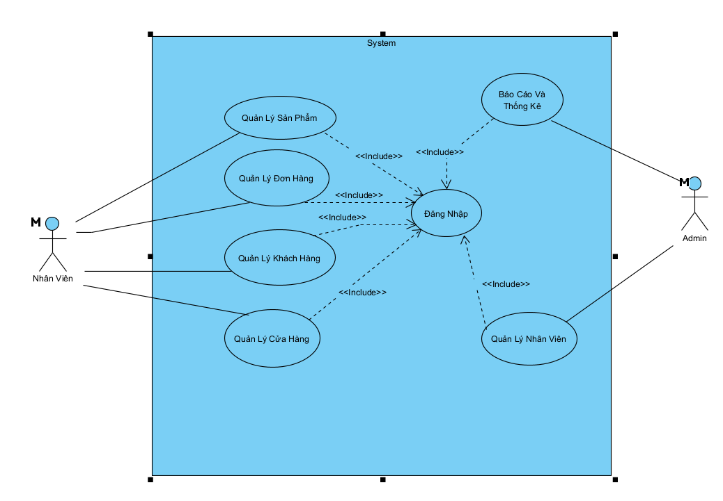

Hình ‑ Biểu đồ tổng quát trang quản trị

Biểu đồ tổng quát trang quản trị như Hình 2-1 gồm các chức năng chính như sau: Quản lý loại sản phẩm, quản lý đươn hàng, quản lý khách hang, quản lý cửa hang, quản lý nhân viên. Tất cả các chức năng này đều yêu cầu phải đăng nhập.

* Biểu đồ phân rã của use case Quản lý loại sản phẩm

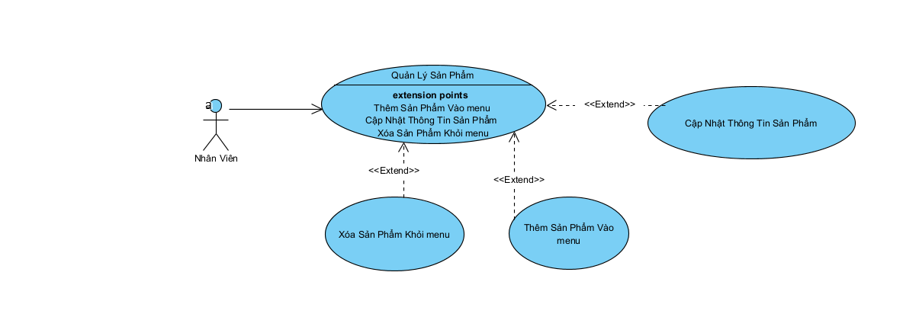

Hình ‑ Biểu đồ phân rã của use case Quản lý Sản Phẩm

Hình 2-2 thể hiện biểu đồ phân rã của use case Quản lý Sản Phẩm, gồm các use case phân rã là: cập nhật thông tin sản phẩm, Thêm sản phẩm vào menu và Xóa sản phẩm khỏi menu.

* Biểu đồ phân rã của use case Quản lý Đơn Hàng

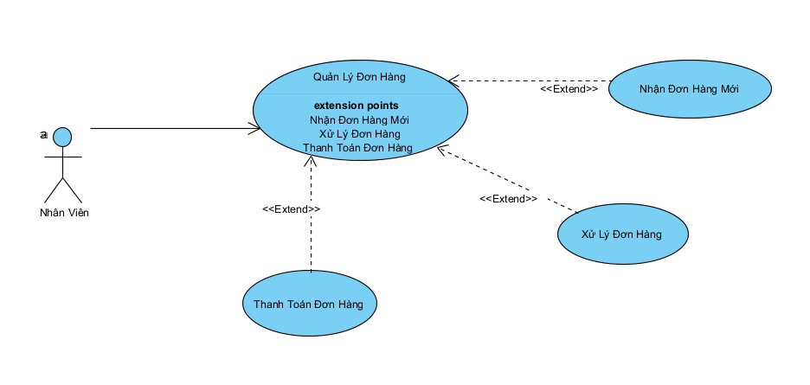

Hình ‑3 Biểu đồ phân rã của use case Quản lý Đơn Hàng

Hình 2-3 thể hiện biểu đồ phân rã của use case Quản lý Đơn Hàng, gồm các use case phân rã là: nhận đơn hàng mới, xử lý đơn hàng và thanh toán đơn hàng.

* Biểu đồ phân rã của use case Quản lý Khách Hàng

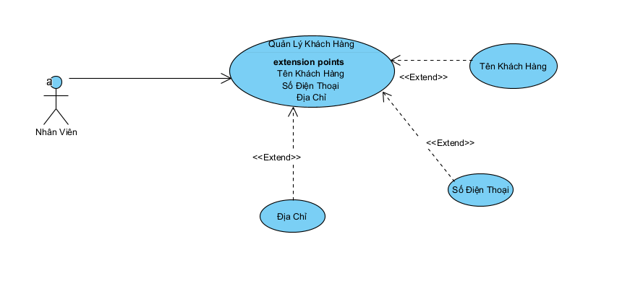 Hình ‑4 Biểu đồ phân rã của use case Quản lý Khách Hàng

Hình 2-4 thể hiện biểu đồ phân rã của use case Quản lý Khách Hàng, gồm các use case phân rã là: Tên khách hàng, số điện thoại và địa chỉ.

* Biểu đồ phân rã của use case Quản lý Cửa Hàng

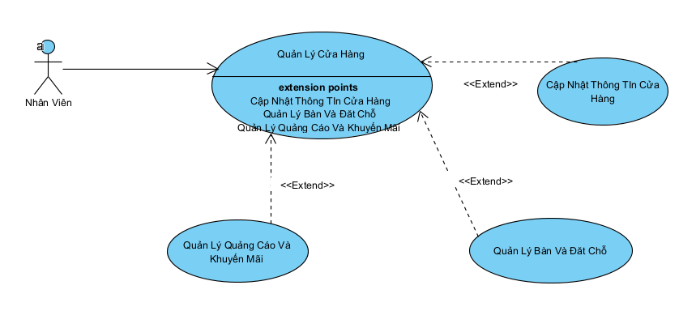 Hình ‑5 Biểu đồ phân rã của use case Quản lý Cửa Hàng

Hình 2-5 thể hiện biểu đồ phân rã của use case Quản lý Cửa Hàng, gồm các use case phân rã là: Cập nhật thông tin cửa hàng, quản lý bàn và đặt chỗ, quản lý quảng cáo và khuếyn mãi.

* Biểu đồ phân rã của use case Quản lý Nhân Viên

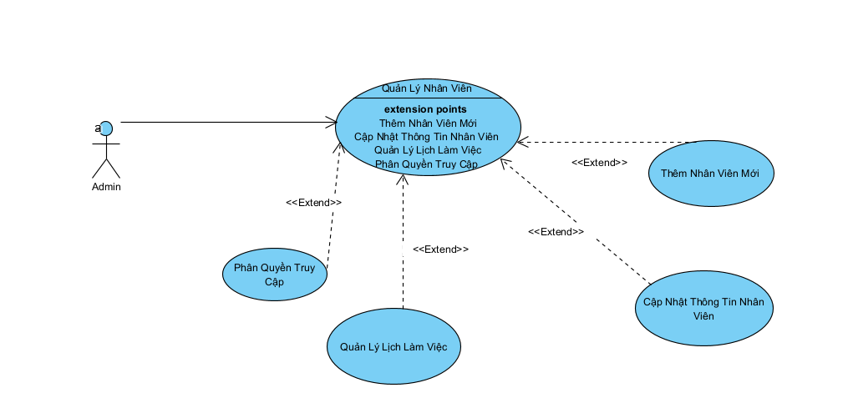 Hình ‑6 Biểu đồ phân rã của use case Quản lý Nhân Viên

Hình 2-6 thể hiện biểu đồ phân rã của use case Quản lý Cửa Hàng, gồm các use case phân rã là: Cập nhật thông tin cửa hàng, quản lý bàn và đặt chỗ, quản lý quảng cáo và khuếyn mãi.

* Biểu đồ phân rã của use case Báo Cáo Và Thống Kê

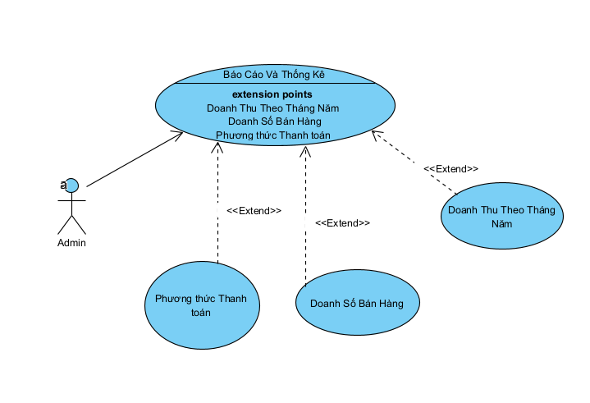 Hình ‑7 Biểu đồ phân rã của use case Báo Cáo Và Thống Kê

Hình 2-7 thể hiện biểu đồ phân rã của use case Báo Cáo Và Thống Kê, gồm các use case phân rã là: Doanh thu theo tháng năm, doanh số bán hàng, phương thức thanh toán.

### Các đặc tả ca sử dụng

* Use case Quản Lý Sản Phẩm

 1. NV Bán Hàng yêu cầu chức năng quản lý sản phẩm

|  |  |
| --- | --- |
| Primary Actors | Nhân Viên |

## 1.1. Scenarios

### Scenario 1

|  |
| --- |
| 1. Nhân viên quản lý sản Phẩm |
| 2. SYSTEM lấy về thông tin của sản phẩm, thông tin sản phẩm cho phép nhân viên thêm sản phẩm,  xóa sản phẩm , sửa sản phẩm |
|  |
| 3. Nhân viên thực hiện các chức năng được hiển thị |
|  |
| 3.a. Không có sản phẩm nào |
| 1. SYSTEM Thông báo chưa có sản phẩm mời thêm sản phẩm |
| 3.b. Mời thực hiện yêu cầu |

* Use case Quản Lý Đơn Hàng

 1. NV Bán Hàng yêu cầu chức năng quản lý đơn hàng

|  |  |
| --- | --- |
| Primary Actors | Nhân Viên |

### Scenario 2

|  |
| --- |
| 1. Nhân viên quản lý đơn hàng |
|  |
| 2. SYSTEM lấy về thông tin của đơn hàng, thông tin đơn hàng cho phép nhân viên nhận đơn hàng mới ,  xử lý đơn hàng , thanh toán đơn hàng |
|  |
| 3. Nhân viên kiểm tra các chức năng được hiển thị |
|  |
| 3.a. chưa có đơn |
| 1. SYSTEM thông báo mời nhập thông tin đơn |
| 3.b. mời kiểm tra |

* Use case Quản Lý Khách Hàng

 1. NV Bán Hàng yêu cầu chức năng quản lý đơn hàng

|  |  |
| --- | --- |
| Primary Actors | Nhân Viên |

### Scenario 3

|  |
| --- |
| 1. Nhân viên quản lý khách hàng |
|  |
| 2. SYSTEM xem thông tin khách hàng, tìm kiếm thông tin khách hàng cho phép  nhân viên thêm, sửa, xóa khách hàng |
|  |
| 3. Nhân viên kiểm tra chức năng được hiển thị |
|  |
| 3.a. chưa có khách hàng |
| 1. SYSTEM thông báo mời thêm khách hàng |
| 3.b. mời thực hiện |

## Biểu đồ lớp thực thể

<Phần này trình bày về thực thể của hệ thống phần mềm và mô hình hóa chúng bằng biểu đồ lớp thực thể>

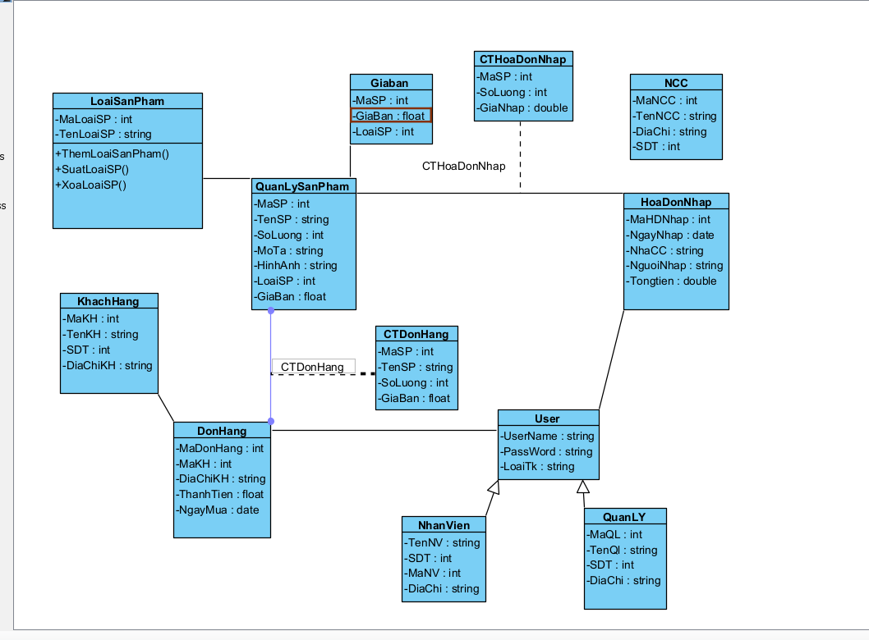

# PHÂN TÍCH CA SỬ DỤNG

## Các kịch bản ca sử dụng

<Phần này trình bày về các kịch bản ca sử dụng >

ID: UC05

|  |  |
| --- | --- |
| Primary Actors | Khachhang |

## Scenarios

|  |
| --- |
| 1. Người dùng yêu cầu chức năng đăng nhập |
| 2. SYSTEM Hiển thị giao diện đăng nhập |
| 3. Người dùng nhập user name |
| 4. SYSTEM Hệ thống kiểm tra user name có trong các user của hệ thống, nếu không có chuyển sang luồng phụ 4a |
| 5. Người dùng nhập PassWord  6. Yêu cầu đăng nhập |
| 6. SYSTEM Hệ thống kiểm tra password có trong hệ thống không, nếu không có chuyển sang luồng phụ 6a |
| 7. SYSTEM Hệ thống lưu thông tin người dùng và cập nhật trạng thái đăng nhập |
| Extension: |
| 4.a. User name không có trong hệ thống |
| 1. SYSTEM Hệ thống hiển thị thông báo "User name không có trong he thống yêu cầu nhập lại",quay lại bước 3. |
| 6.a. Nhập password sai |
| 1. SYSTEM Hiển thị thông báo, password sai, yêu cầu nhập lại, quay về bước 5 |
|  |

Kịch bản mô tả ca sử dụng xem sản phẩm theo loại

 1. XemSanPhamTheoLoai

ID: UC04

|  |  |
| --- | --- |
| Primary Actors | Khachhang |

## Scenarios

### Flow of Events

|  |
| --- |
| 1. Người dụng chọn loại sản phẩm cần xem |
| 2. SYSTEM Hệ thống hiển thị giao diện xem sản phẩm |
| 3. SYSTEM Hệ thống lấy về danh sách sản phẩm theo loại đã chọn, không có sản phẩm nào chuyển sang luồng phụ 3a |
| 4. SYSTEM Hiển thị danh sách sản phẩm |
| Extension: |
| 3.a. Không có sản phẩm |
| 1. SYSTEM Hiển thị thông báo không có sản phẩm thuộc loại đã chọn |

## Biểu đồ phân tích ca sử dụng

<Phần này trình bày các biểu đồ lớp phân tích của các ca sử dụng – VOPC>

* Biểu đồ phân tích của use case Đăng nhập gồm các lớp: lớp boundary frmDangNhap, lớp control DangNhapController và một lớp thực thể User.

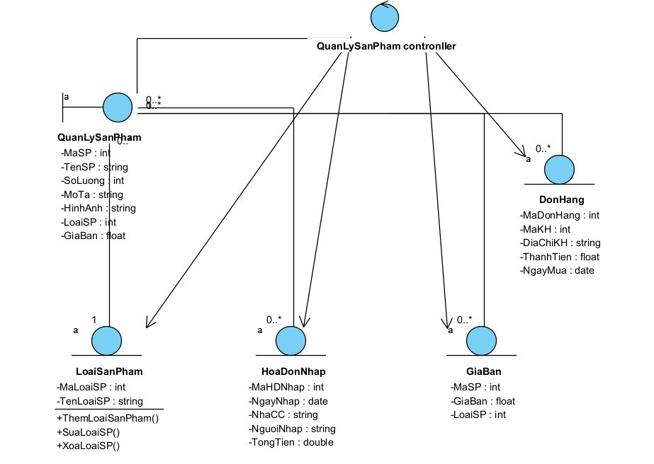

Hình 2‑8 Biểu đồ VOPC của use case QuanLySanPham

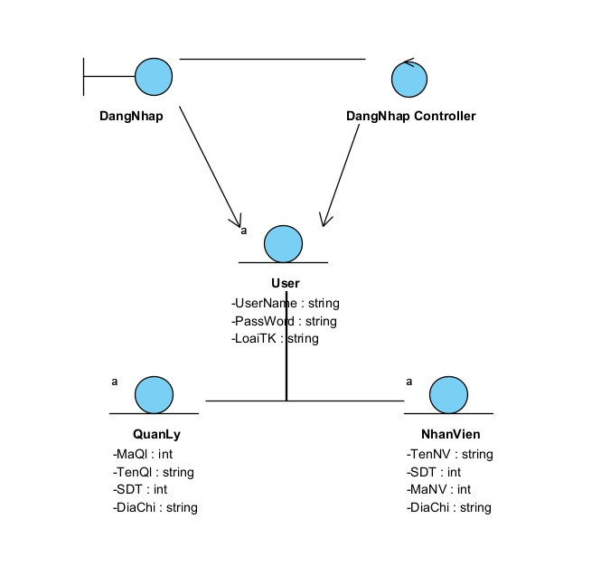

Hình 2‑9 Biểu đồ VOPC của use case Đăng Nhập

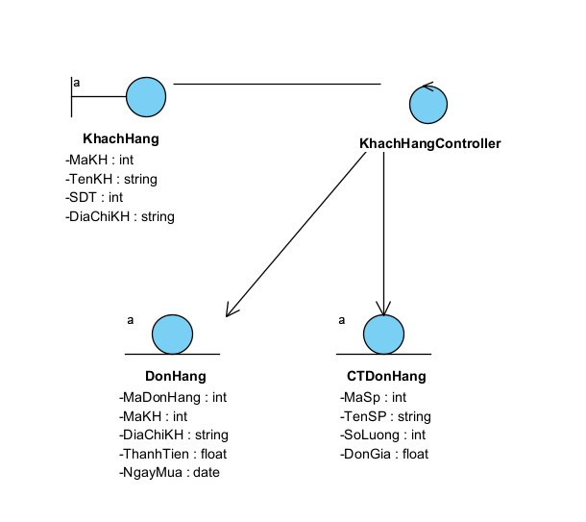

Hình 2‑10 Biểu đồ VOPC của use case KhachHang

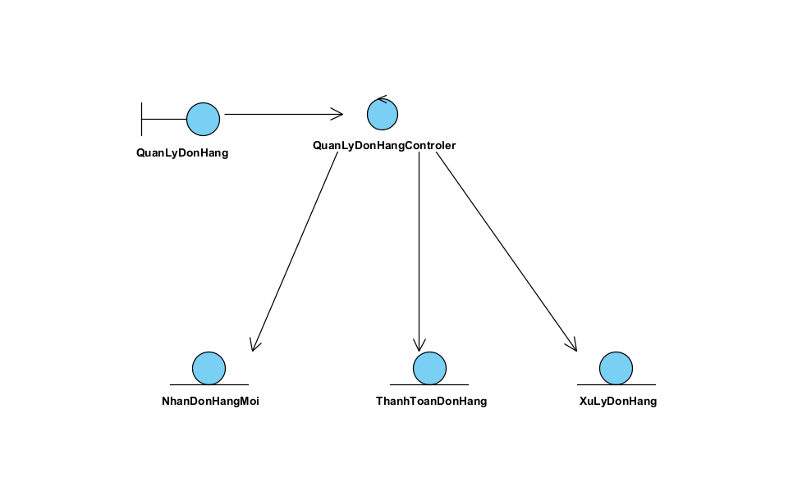

Hình 2‑11 Biểu đồ VOPC của use case QuanLyDonHang

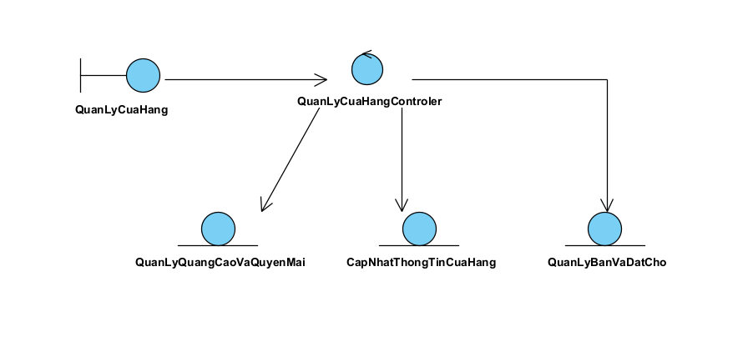

Hình 2‑12 Biểu đồ VOPC của use case CuaHang

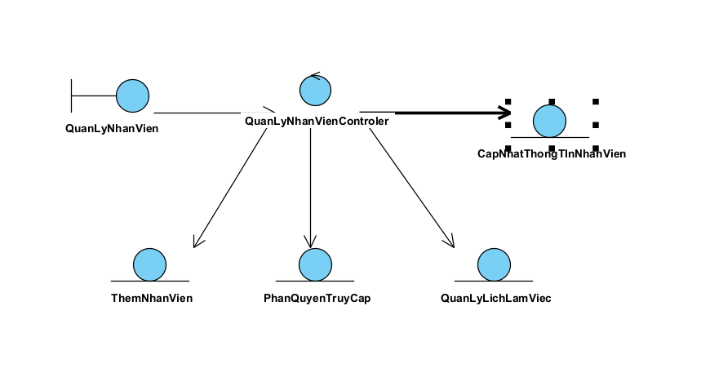

Hình 2‑13 Biểu đồ VOPC của use case CuaHang

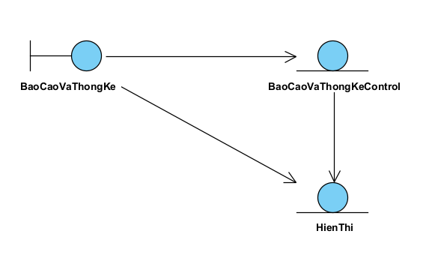

Hình 2‑14 Biểu đồ VOPC của use case CuaHang

## Biểu đồ trạng thái

<Phần này trình bày về biểu đồ trạng thái>

* Biểu đồ trạng thái của lớp Đơn hàng. Đối tượng lớp đơn hàng có thể có 3 trạng thái khác nhau gồm: Chưa xác thực, đã xác thực, đã xử lý, đang vận chuyển, đã nhận hàng, đổi trả, hủy đơn hàng và các chuyển trạng thái có thể xảy ra giữa các trạng thái như Hình ? dưới đây.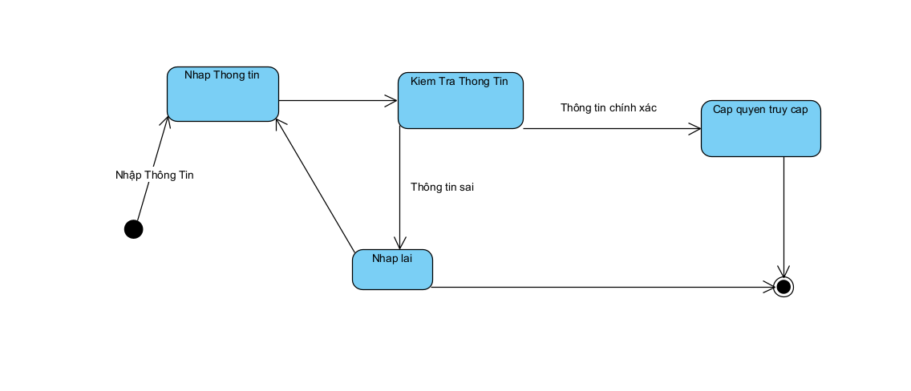

*Hình 2‑14 Biểu đồ trạng thái của Đăng Nhập*

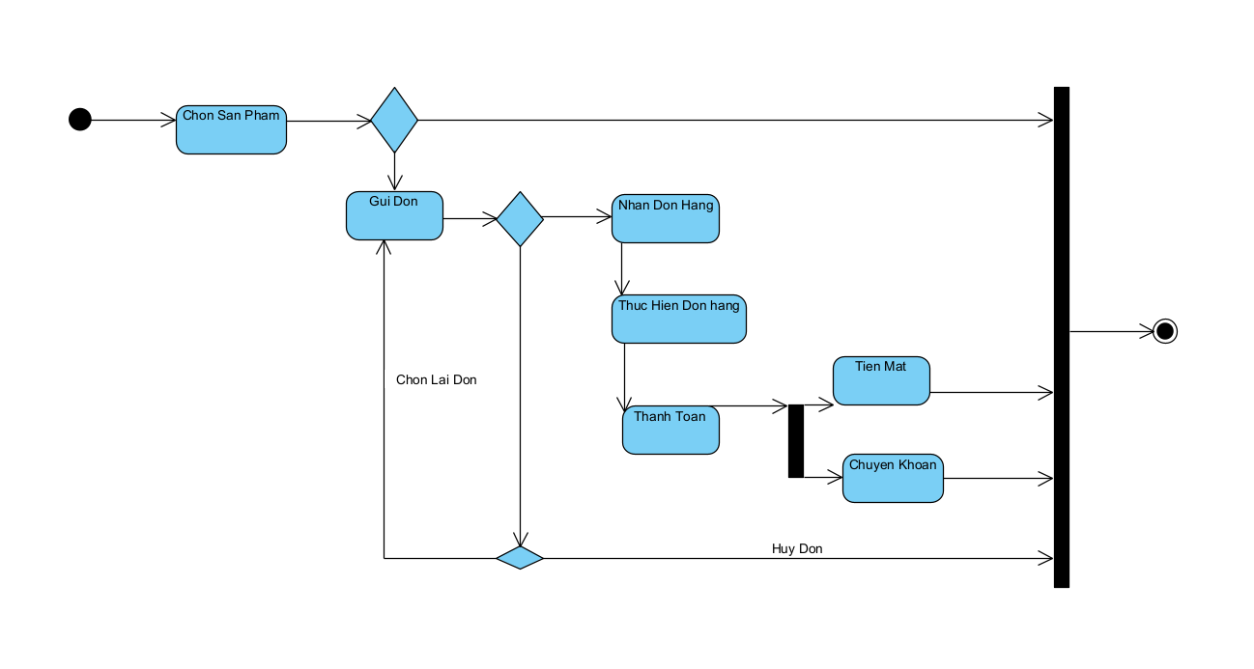

*Hình 2‑15 Biểu đồ trạng thái của Mua Hàng và sử lý đơn hàng*

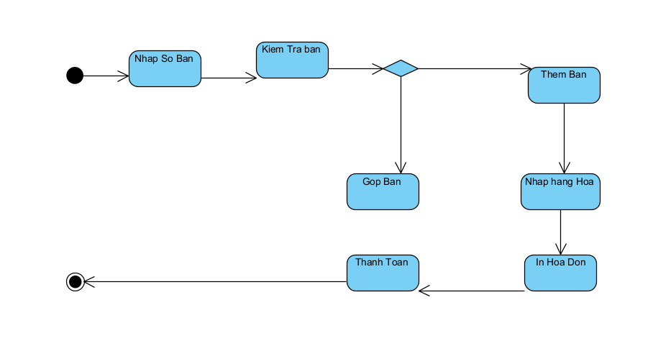

*Hình 2‑16 Biểu đồ trạng thái quản lý cửa hàng*

# THIẾT KẾ VÀ MÃ HÓA

## Biểu đồ tuần tự

<Phần này trình bày các biểu đồ tuần tự của từng ca sử dụng đã được xây dựng kịch bản>

* Biểu đồ tuần tự của use case Đăng nhập

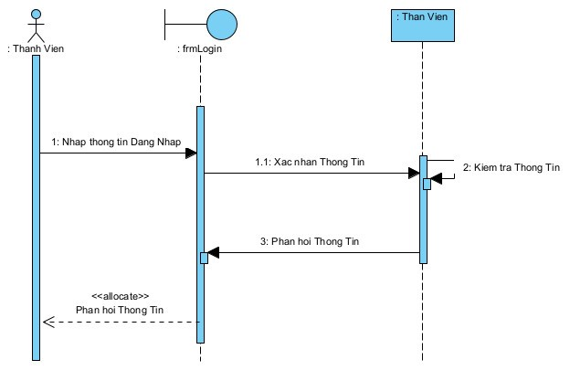

Hình ‑ Biểu đồ tuần tự của use case Đăng Nhập

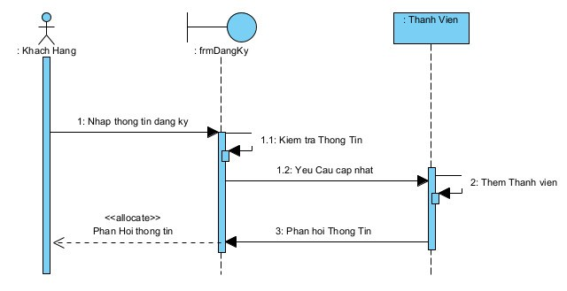

Hình ‑2 Biểu đồ tuần tự của use case Đăng Ký Thành Viên

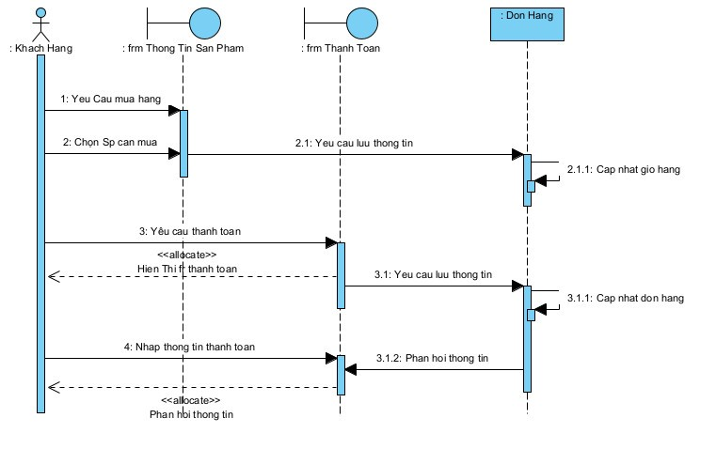

Hình ‑2 Biểu đồ tuần tự của use case mua hang

## Biểu đồ lớp thiết kế

<Phần này trình bày các biểu đồ lớp thiết kế chi tiết>

* Biểu đồ lớp thiết kế của use case Đăng nhập

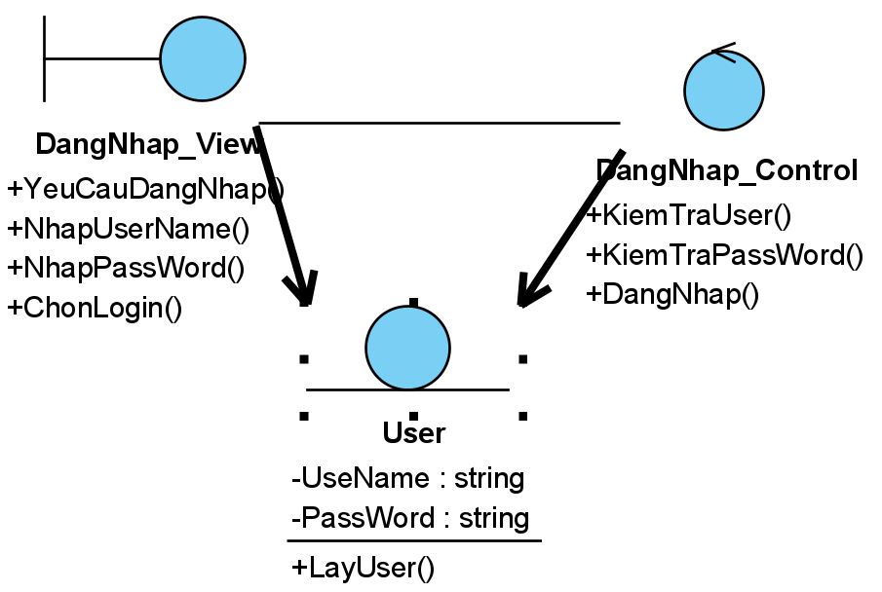

## Biểu đồ hoạt động của use case/ hệ thống/ phương thức

<Phần này trình bày các biểu đồ hoạt động>

* Biểu đồ hoạt động của use case Đăng Nhập
* 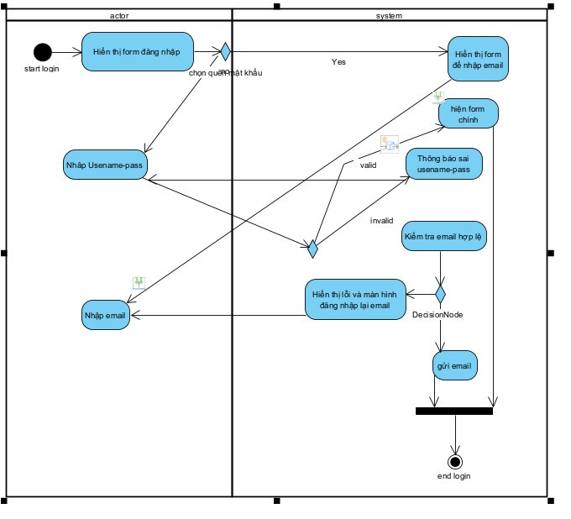

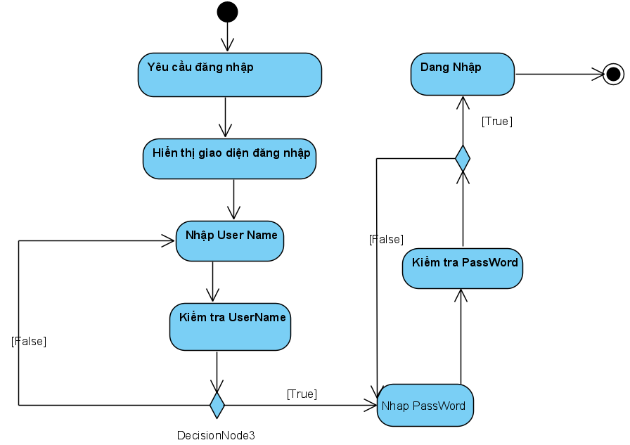

## Biểu đồ thành phần

<Phần này trình bày biểu đồ triển khai và mô tả từng thành phần của chúng>

Hệ thống website bán hàng online được tổ chức thành các thành phần như Hình 3-2. Biểu đồ thành phần gồm các thành phần: DAO phụ trách tương tác với CSDL, BSO phụ trách các nghiệp vụ, DTO chứa các lớp cấu trúc truyền dữ liệu giữa các lớp,…

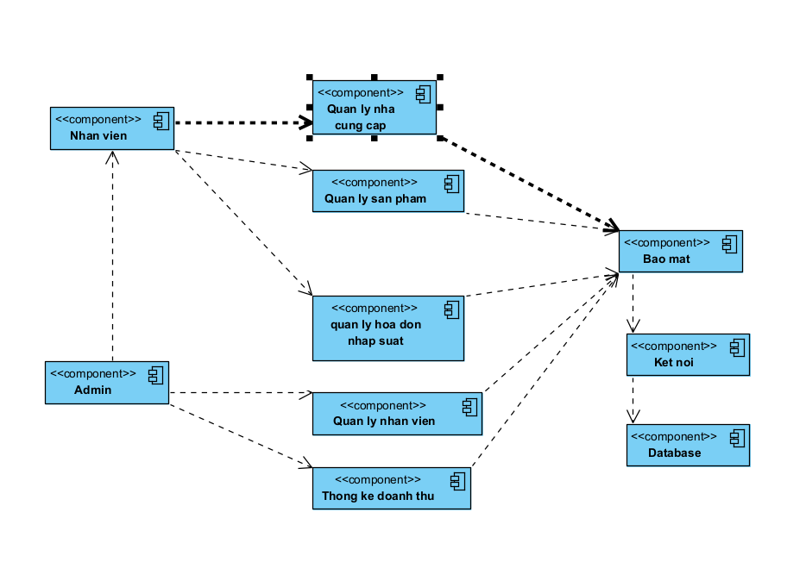

**Hình 3‑2 Biểu đồ thành phần của hệ thống**

## Biểu đồ triển khai

<Phần này trình bày biểu đồ triển khai và mô tả các node trong biểu đồ triển khai>

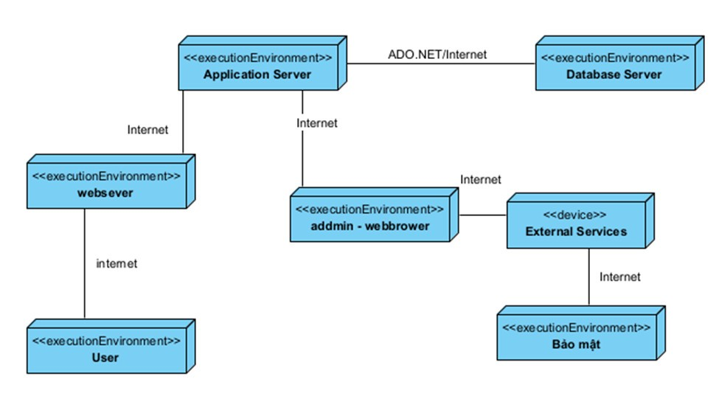

## Ánh xạ sang mã nguồn

TÀI LIỆU THAM KHẢO

|  |  |
| --- | --- |
| [1] | Tên tác giả (năm XB), Tên sách, NXB, Nơi XB |
| [2] | ……….. |

x

x

**Yêu cầu:**

Phải trình bày rõ ràng, sạch sẽ. Các bảng biểu, đồ thị, hình vẽ … nếu trình bày theo chiều ngang của khổ giấy thì cần được đóng ngay đầu bảng biểu… vào gáy của quyển đồ án. Các bảng biểu, hình vẽ, đồ thị phải được vẽ rõ ràng, sắc nét, đảm bảo độ sắc nét khi in ấn. Nếu các hình vẽ trích dẫn hoặc lấy nguồn từ tài liệu khác bị mờ thì cần phải vẽ lại và ghi rõ nguồn tham khảo. Các công thức, ký hiệu… nếu phải viết thêm bằng tay thì cần viết bằng mực đen, rõ ràng, sạch sẽ.

Đồ án được in trên một mặt giấy trắng khổ A4 (210 x 297mm), số trang tối thiểu là 50 trang và số trang tối đa là 100 trang, không kể hình vẽ, bảng biểu, đồ thị và danh mục tài liệu tham khảo.

Phần nội dung trình bày trong đồ án sử dụng Font chữ Times New Roman cỡ 13, hệ soạn thảo Microsoft Word; mật độ chữ bình thường, không được nén hoặc kéo dãn khoảng cách giữa các chữ; giãn dòng đặt ở chế độ 1,5 lines; lề trên 3cm; lề dưới 3,0cm; lề trái 3,5cm, lề phải 2cm. Số trang được đánh ở giữa, phía dưới trang giấy.

Cách ghi trích dẫn tài liệu tham khảo: Cuối đoạn trích dẫn đánh số thứ tự tài liệu tham khảo (ví dụ: [1]: tham khảo tài liệu số 1; [3,4,8]: tham khảo 3 tài liệu số 3, 4, 8).

Tuyệt đối không được tẩy, xoá, sửa chữa trong đồ án.

Quy cách trình bày

|  |  |  |  |  |
| --- | --- | --- | --- | --- |
| Đề mục | Cỡ chữ | Font chữ | Định dạng | Canh lề trang |
| Tên chương | 14 | Times New Roman | In hoa, đậm | Giữa |
| Tên tiểu mục mức 1 | 13 | Times New Roman | In hoa, đậm | Trái |
| Tên tiểu mục mức 2 | 13 | Times New Roman | Chữ thường, đậm | Trái |
| Tên tiểu mục mức 3 | 13 | Times New Roman | Chữ thường, đậm, nghiêng | Trái |
| Nội dung | 13 | Times New Roman | Chữ thường (Normal) | Đều |
| Bảng (table) | 12 | Times New Roman | Normal | Giữa |
| Chú thích bảng | 10 | Times New Roman | Nghiêng | Giữa, dưới bảng |
| Tên bảng | 12 | Times New Roman | Đậm | Giữa, trên bảng |
| Tên hình | 12 | Times New Roman | Đậm | Giữa, dưới hình |
| Tài liệu tham khảo | 12 | Times New Roman | APA style | Chú thích bên dưới |

*Cách đánh dấu câu:*

Các dấu: : , . ; ) } ] ! ? ” được gõ ngay sau ký tự cuối cùng (không khoảng cách), và gõ 1 phím cách (space) sau chúng. Sau các dấu: “ { ( [ không gõ dấu cách.

*\* Cách đánh số các tiểu đề mục nhiều nhất là 3 mức*

Ví dụ:

**CHƯƠNG 1: …**

1.1

1.1.1.

*…………*

1.2.

*…………*

**CHƯƠNG 2: ...**

2.1.

2.1.1.

*…………*

2.2.

2.2.1.

*…………*

*Đánh số trang:* Số trang được đánh ở giữa, phía dưới trang giấy.

Những trang đầu (lời cảm ơn, mục lục, trang danh sách bảng, hình…) đánh số La Mã (i, ii, iii, iv), phần nội dung đánh số Ả Rập (1,2,3…), phụ lục không đánh số trang.

**Mẫu số 4.04**

**MẪU TRANG MỤC LỤC**

|  |  |
| --- | --- |
| **MỤC LỤC** | |
| **Nội dung** | **Trang** |
| Danh mục các ký hiệu, các chữ viết tắt |  |
| Danh mục các bảng |  |
| Danh mục các hình vẽ, đồ thị |  |
|  |  |
| Chương 1: … |  |
| 1.1 ….. |  |
| 1.2 ….. |  |
| Chương 2:… |  |
| 2.1 …………………….. |  |
| 2.1.1 ….. |  |
| 2.1.2 ….. |  |
| 2.2 ….. |  |
| ….. |  |
|  |  |
| TÀI LIỆU THAM KHẢO |  |
| PHỤ LỤC |  |